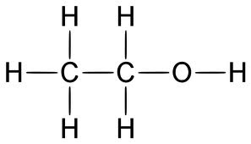 | ethanol  (ethylalkohol, líh)
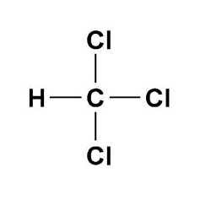 | chloroform  (trichlormethan)
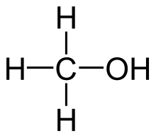 | methanol  (methylalkohol, dřevný líh)
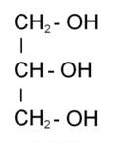 | glycerol  (propantriol)
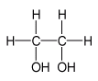 | ethylenglykol  (ethandiol)
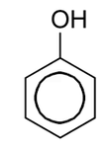 | fenol
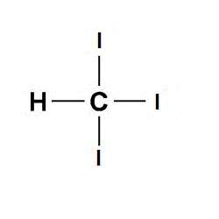 | jodoform  (trijodmethan)
Látka vysoce hořlavá, toxická pro zrakový nerv, vzniká při suché destilaci dřeva, vyrábí se z vodíku a oxidu uhelnatého | Používá se jako rozpouštědlo, k výrobě bionafty, součást palivových článků (energetický zdroj budoucnosti)
Látka vysoce hořlavá, toxická, vzniká kvašením cukrů a ovocných štáv, průmyslově se vyrábí kvašením bramborového škrobu | Používá se jako rozpouštědlo, vysoce hodnotné ekologické palivo pro spalovací motory a k výrobě alkoholických nápojů
Kapalina, látka zdraví škodlivá (poškozuje zejména ledviny) | Součást nemrznoucích směsí (např. Fridex), využití při výrobě plastů
Látka zdraví neškodná, sladká, má nízkou tekutost | Vyrábí se rozkladem tuků, přidává se do kosmetických přípravků, surovina pro výrobu dynamitu, filmové slzy
Toxická, pevná, bezbarvá látka, na vzduchu tmavne, látka žíravá, ve vodě rozpustná až po delší době | Používá se jako desinfekce, surovina pro výrobu barviv, léčiv, plastů (bakelit), výbušnin
Látka zdraví škodlivá, dráždivá, karcinogenní, bezbarvá těkavá kapalina, nasládlý zápach | Užíval se v lékařství jako narkotikum, chladící medium pro ledničky a klimatizace, rozpouštědlo, výroba pesticidů
Látka zdraví škodlivá, dráždivá, karcinogenní, žlutá, pevná látka | Použití v lékařství, antiseptické (dezinfekční) účinky

